**附件2:**

**社会保障卡照片采集操作说明(个人用户)**

一、城镇职工用户

1.点击【社会保障卡照片采集】进入

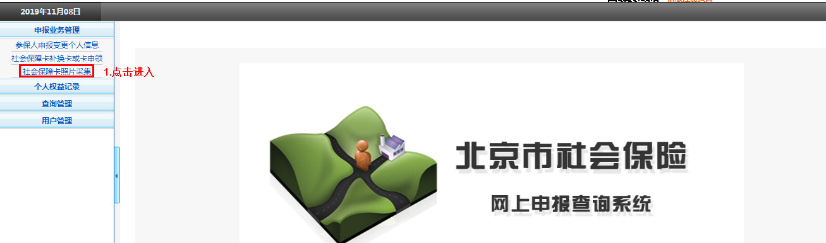

2.点击【上传照片】

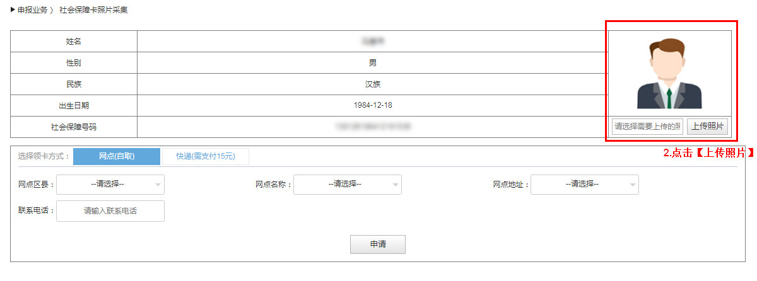

3.勾选【本人承诺提交的材料真实有效，因材料失实有误造成的损失由本人承担】后，点击选择照片

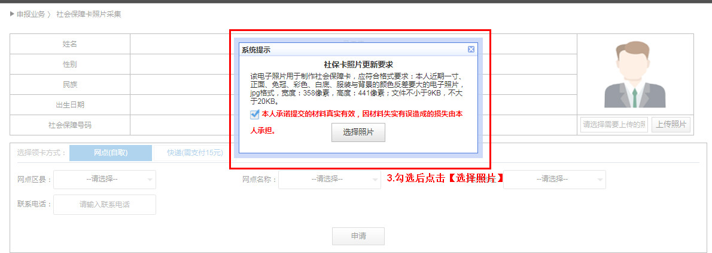

4.填写相关信息后点击【申请】

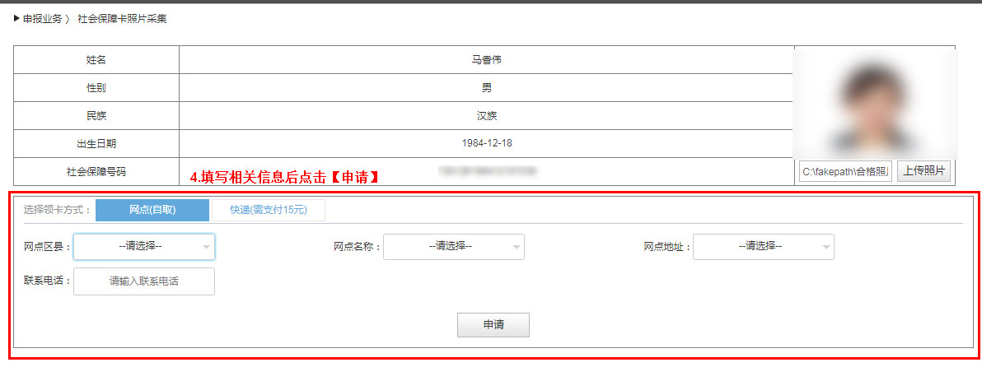

5.勾选【请确认是否为本人照片】后，点击确认

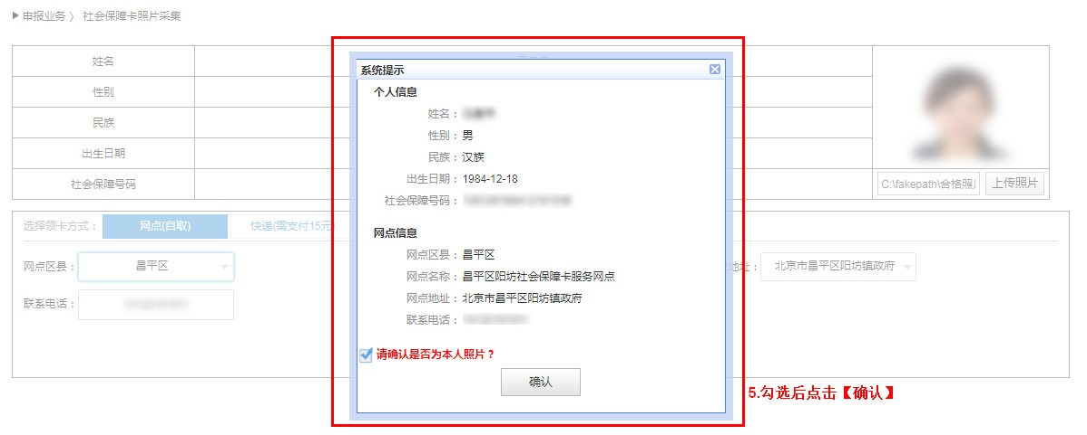

6.查看业务反馈结果

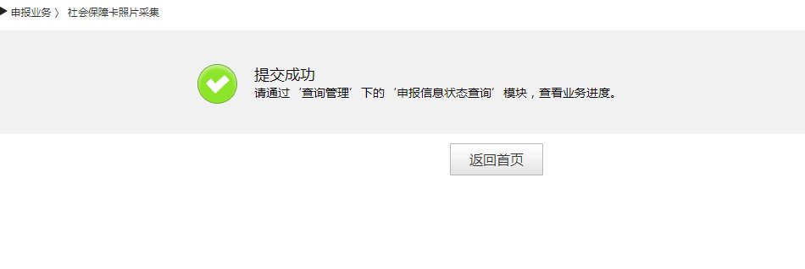

7.下载打印回执单

点击“查询管理”-“申报信息状态查询”，选择业务类型“社会保障卡照片采集”，点击“查询”

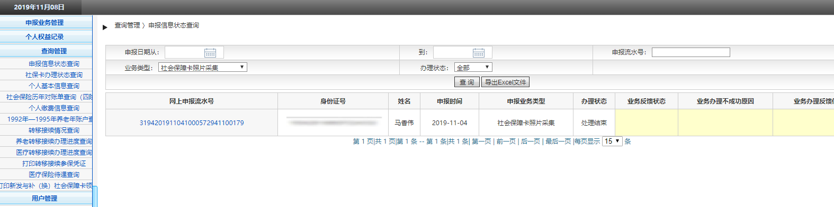

8. 点击蓝色网上交易流水号，点击“打印回执单”

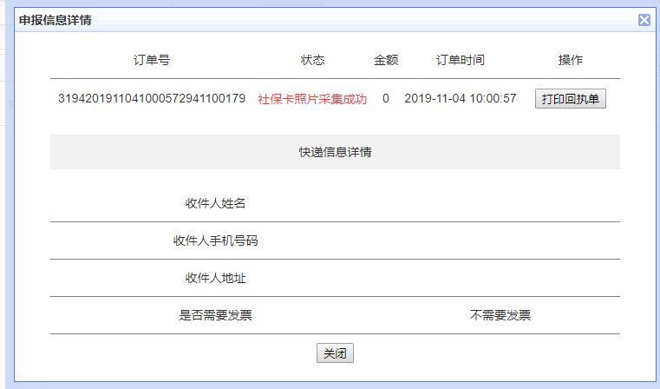

9.查看回执单

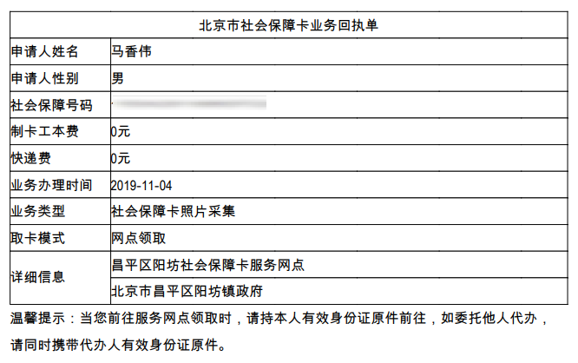

二、城乡居民用户

1.点击【申报业务管理】

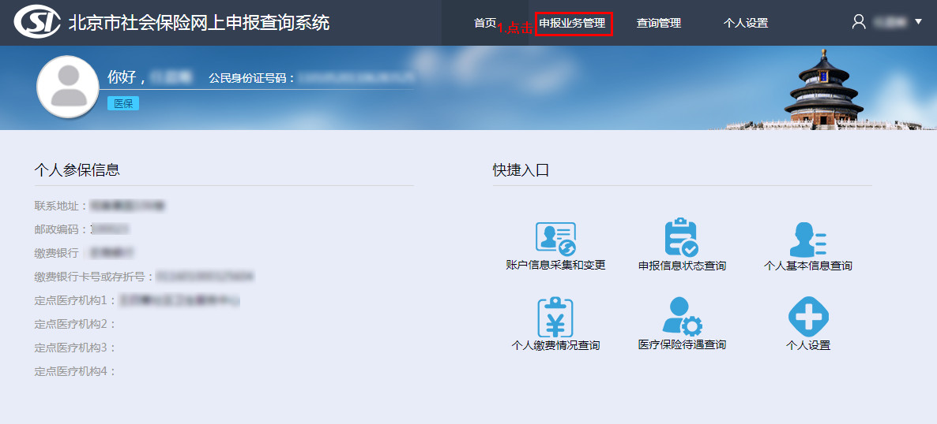

2．点击【社会保障卡照片采集】

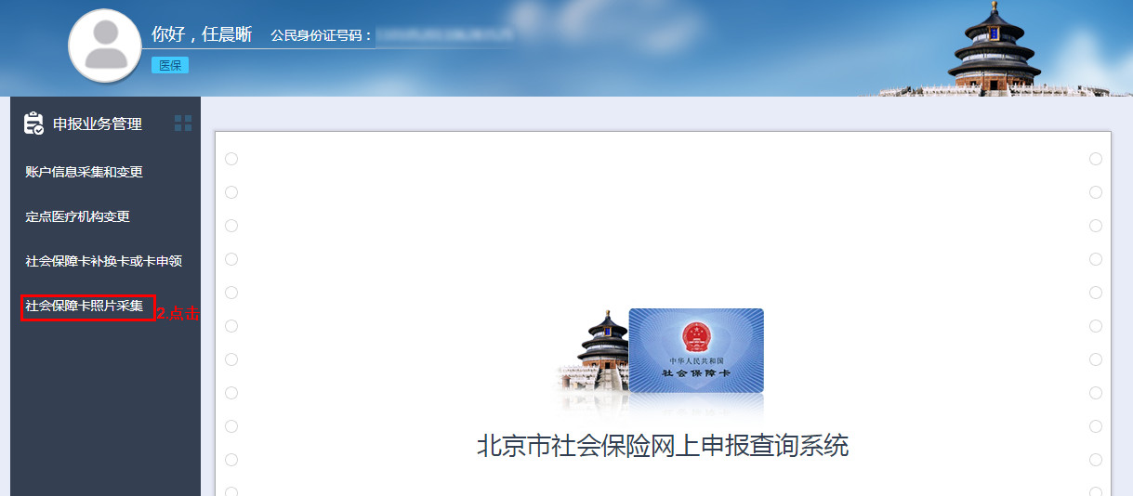

3.点击【上传照片】

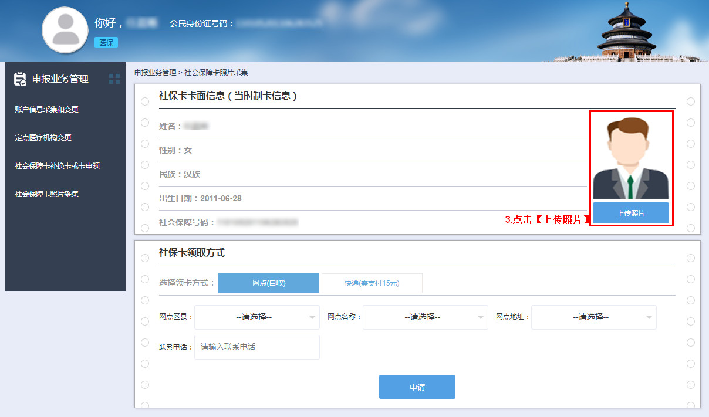

4.勾选【本人承诺提交的为本人照片，如照片失实，本人承担一切责任】后，点击【上传照片】

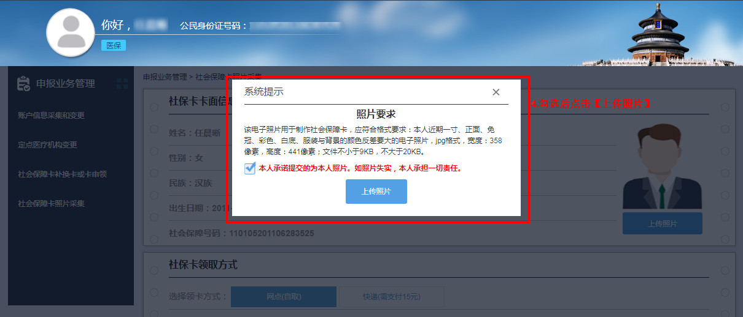

5.填写相关信息后点击【申请】

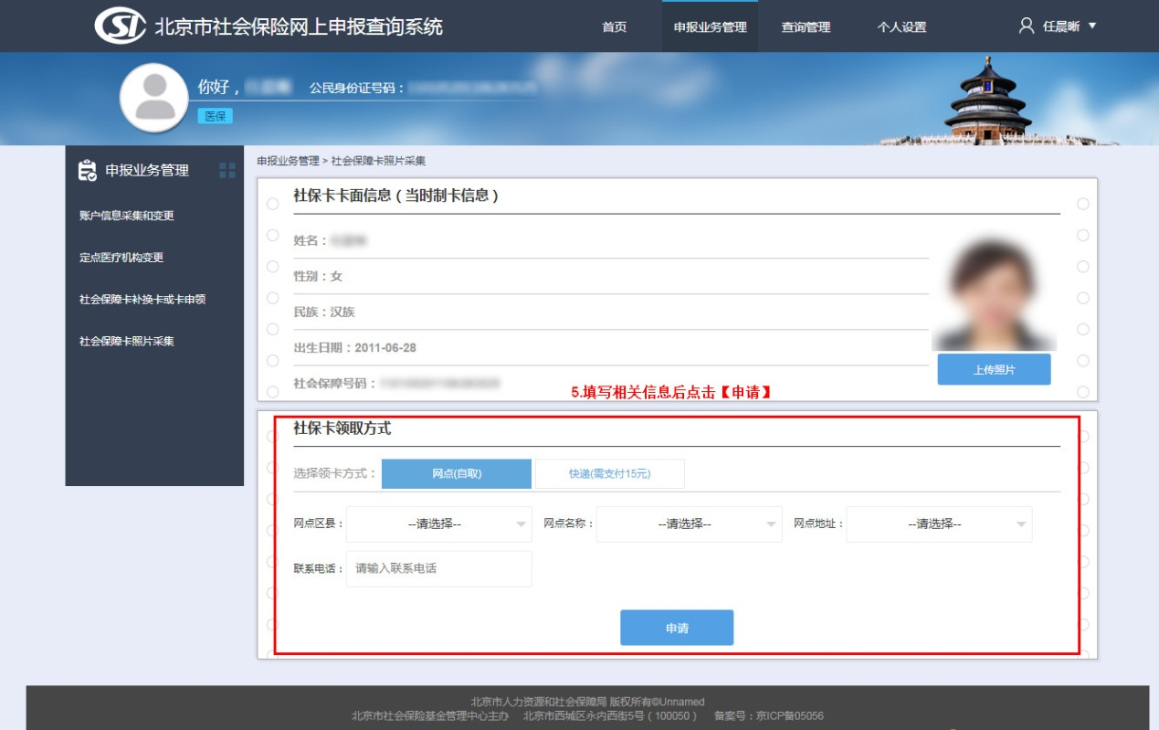

6.勾选【请确认是否为本人照片】后，点击【确认】

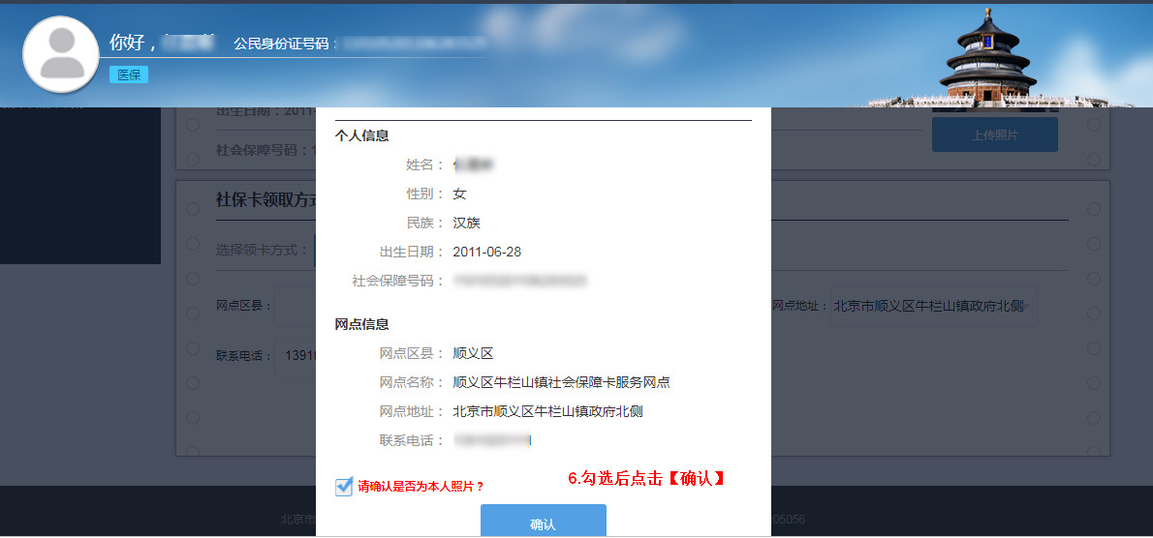

7.查看业务反馈结果

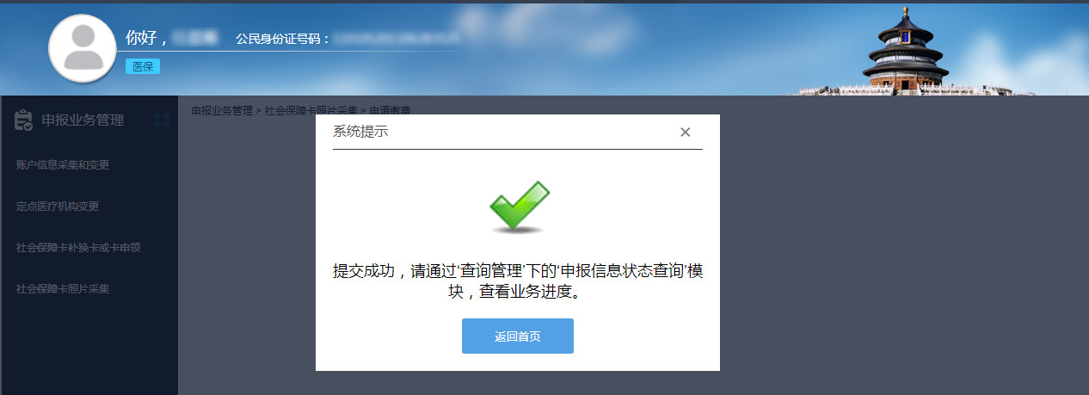

8.下载打印回执单

点击“查询管理”-“申报信息状态查询”，选择业务类型“社会保障卡照片采集”，点击“查询”—“查看详情”

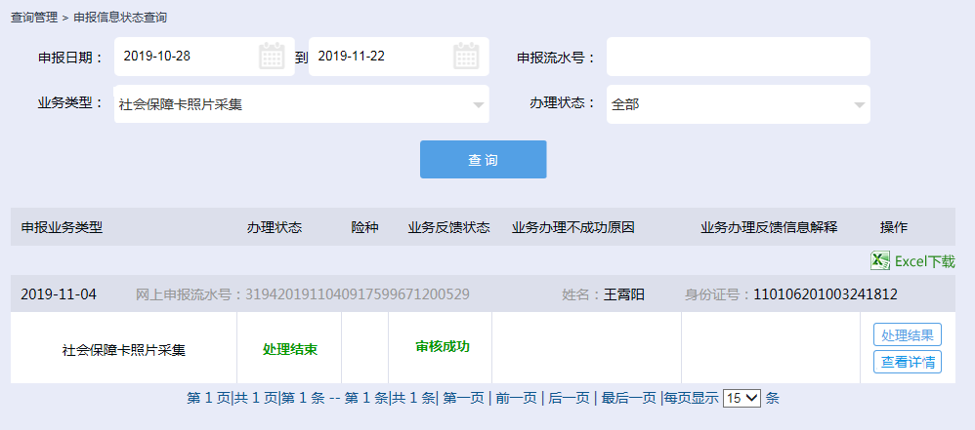

9.点击“打印回执单”



10.查看回执单

